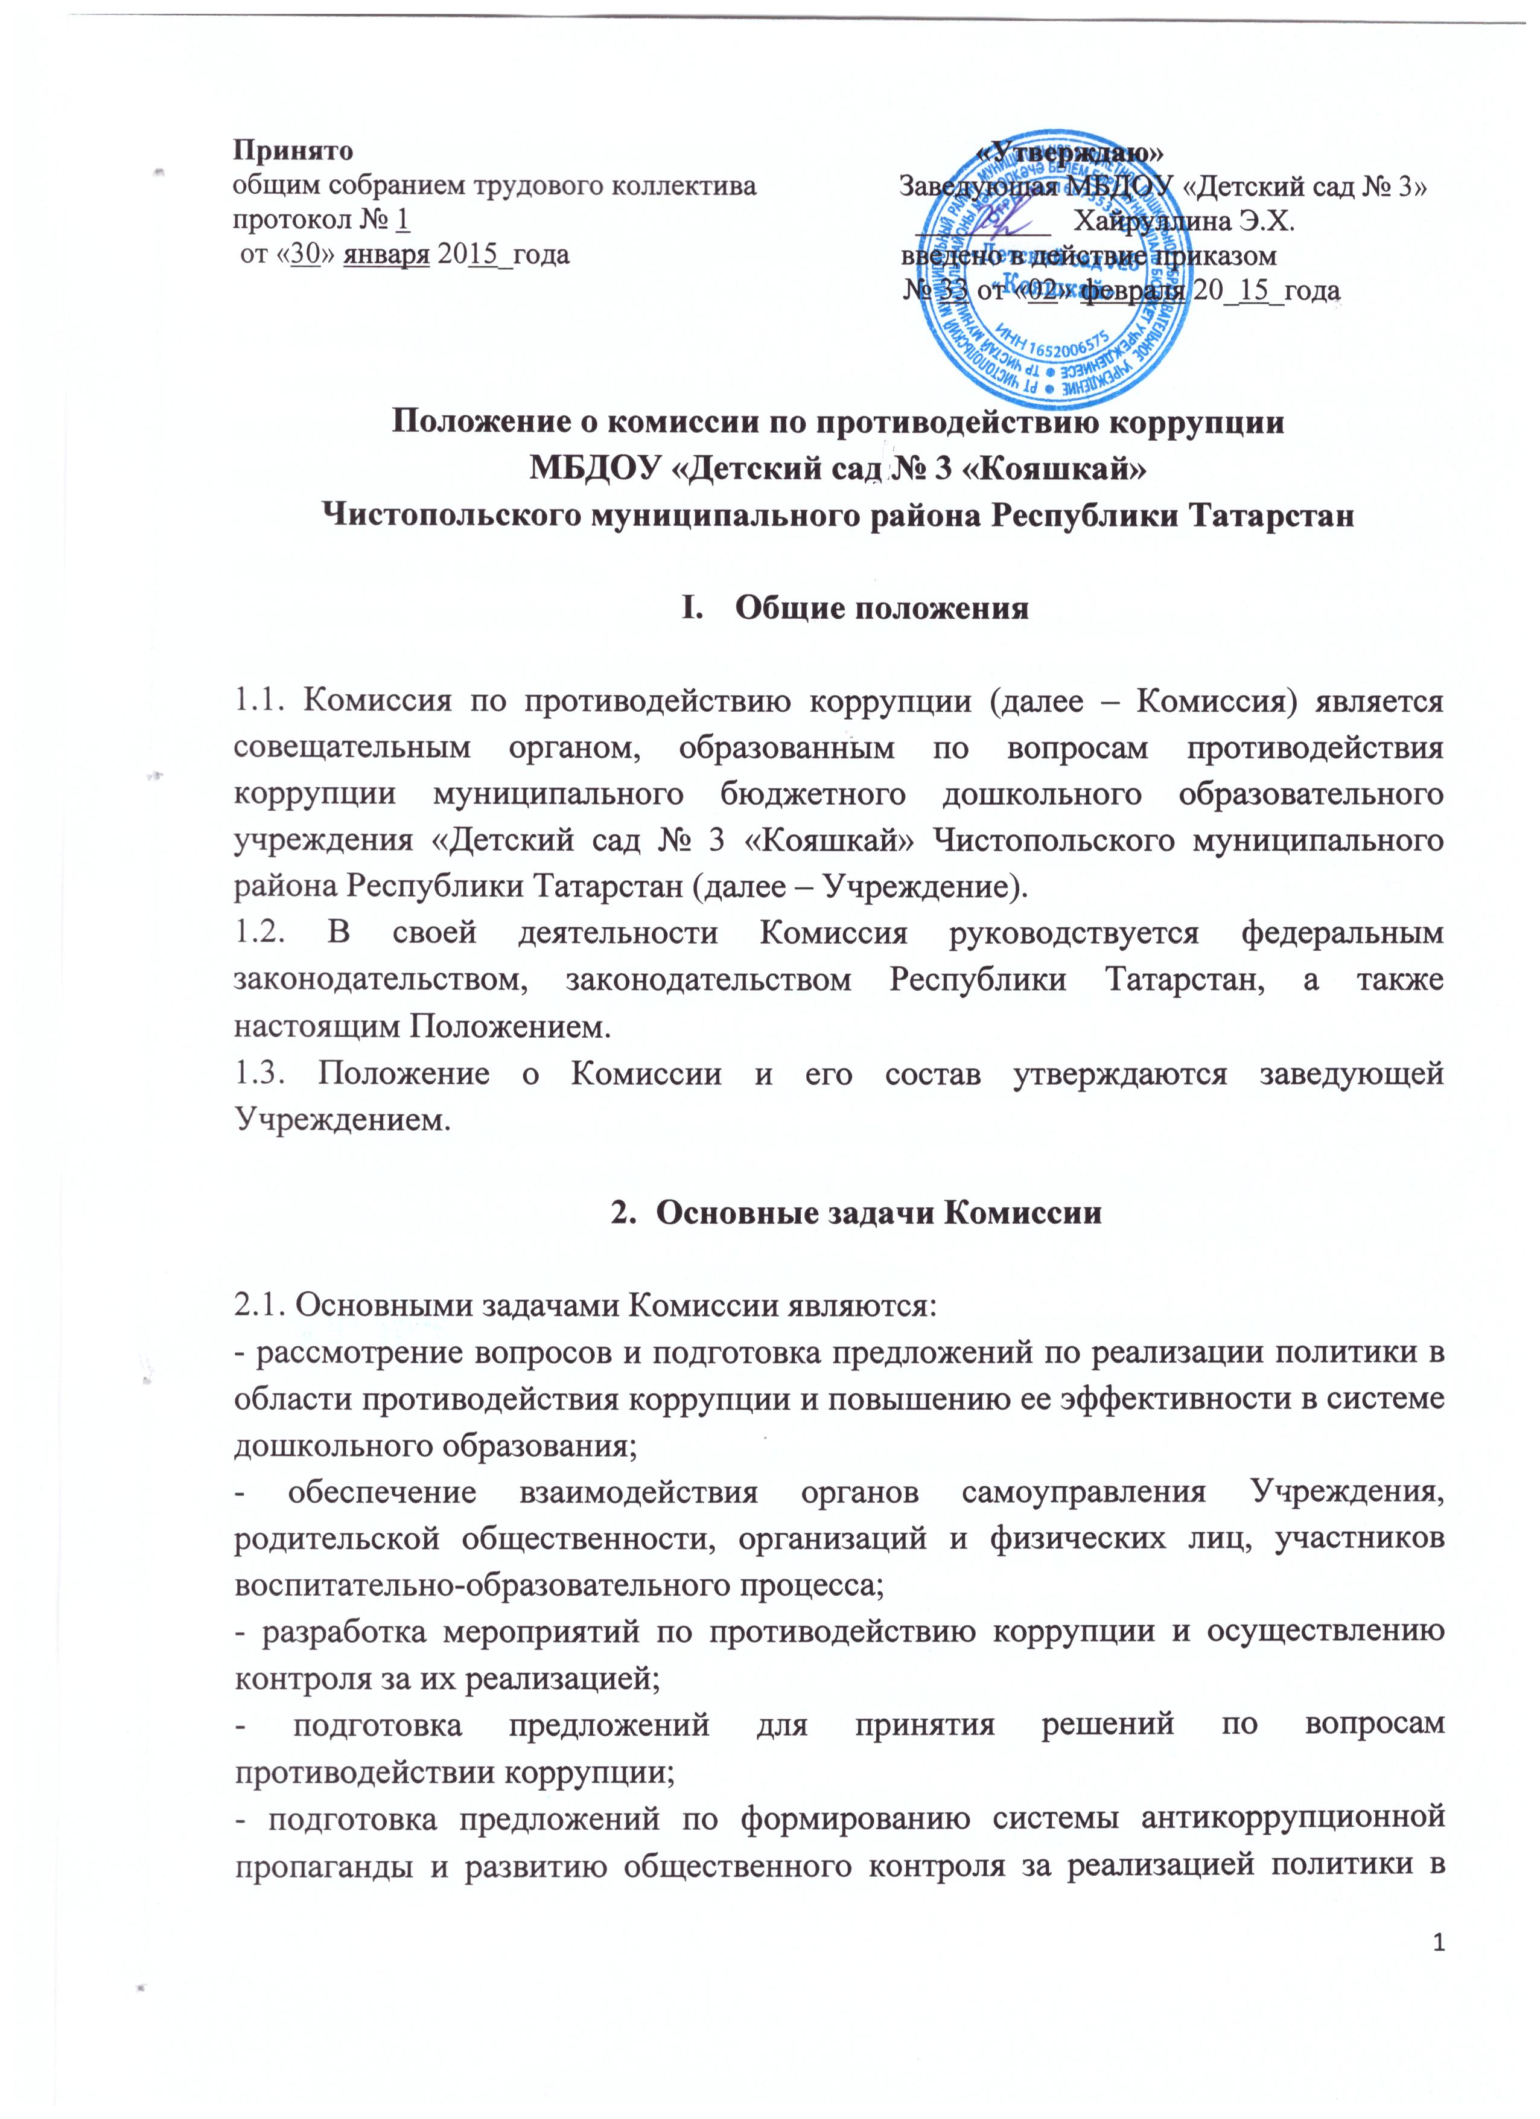
Принято «Утверждаю»
общим собранием трудового коллектива Заведующая МБДОУ «Детский сад № 3»
протокол № 1 _________ Хайруллина Э.Х.
от «30» января 2015_года введено в действие приказом
№ 33 от «02» февраля 20_15_года

Положение о комиссии по противодействию коррупции
МБДОУ «Детский сад № 3 «Кояшкай»
Чистопольского муниципального района Республики Татарстан

- Общие положения

1.1. Комиссия по противодействию коррупции (далее – Комиссия) является совещательным органом, образованным по вопросам противодействия коррупции муниципального бюджетного дошкольного образовательного учреждения «Детский сад № 3 «Кояшкай» Чистопольского муниципального района Республики Татарстан (далее – Учреждение).
1.2. В своей деятельности Комиссия руководствуется федеральным законодательством, законодательством Республики Татарстан, а также настоящим Положением.
1.3. Положение о Комиссии и его состав утверждаются заведующей Учреждением.

- Основные задачи Комиссии

2.1. Основными задачами Комиссии являются:
- рассмотрение вопросов и подготовка предложений по реализации политики в области противодействия коррупции и повышению ее эффективности в системе дошкольного образования;
- обеспечение взаимодействия органов самоуправления Учреждения, родительской общественности, организаций и физических лиц, участников воспитательно-образовательного процесса;
- разработка мероприятий по противодействию коррупции и осуществлению контроля за их реализацией;
- подготовка предложений для принятия решений по вопросам противодействии коррупции;
- подготовка предложений по формированию системы антикоррупционной пропаганды и развитию общественного контроля за реализацией политики в области противодействия коррупции.

- Полномочия Комиссии

3.1. Комиссия имеет право:
- запрашивать и получать в установленном порядке от участников вопитательно- образовательного процесса информацию в пределах своей компетенции;
- приглашать на свои заседания представителей органов управления образования и иных лиц;
- создавать экспертные группы по вопросам противодействия коррупции и выработке мер по устранению условий для возникновения коррупции, с привлечением в них в установленном порядке специалистов и других лиц;
- представлять информацию о состоянии и эффективности реализации антикоррупционных мер в Учреждении;
- вносить предложения по устранению предпосылок для коррупционных проявлений.

- Порядок формирования деятельности Комиссии

4.1. Комиссия формируется в составе председателя Комиссии, заместителей председателя Комиссии, секретаря и членов Комиссии.
4.2. Председателем Комиссии является заведующая Учреждением. В случаях отсутствия председателя Комиссии по его поручению заседание Комиссии проводит заместитель председателя Комиссии.
4.3. Комиссия формируется из числа педагогов, представителя администрации Учреждения, председателя родительского комитета Учреждения.
4.4. Члены Комиссии принимают участие в его работе на общественных началах и обладают равными правами при принятии решений.
4.5. Работой Комиссии руководит председатель Комиссии.
4.6. Заседания Комиссии проводятся не реже двух раз в год.
Повестку дня и порядок рассмотрения вопросов на заседаниях Комиссии определяет председатель Комиссии по представлению секретаря Комиссии.
Заседания Комиссии ведет председатель Комиссии.
4.7. Работа Комиссии строится на основе плана работы, утверждаемого председателем Комиссии.
4.8. Заседание Комиссии является правомочным в случае присутствия на нем не менее двух третей общего числа его членов.
4.9. Присутствие на заседаниях Комиссии членов Комиссии обязательно. Делегирование членом Комиссии своих полномочий иным лицам не допускается.
4.10. Решения Комиссии принимаются простым большинством голосов от числа присутствующих членов Комиссии и оформляются протоколом заседания.
Протокол заседания подписывается секретарем Комиссии и утверждается председателем Комиссии.
4.11. Для участия в работе Комиссии могут быть приглашены с правом совещательного голоса представители правоохранительных и судебных органов, территориальных органов, федеральных органов исполнительной власти по Республике Татарстан.
4.12. Организационное обеспечение деятельности Комиссии осуществляется Учреждением.
4.13. Секретарь Комиссии:
- обобщает предложения членов Комиссии, на их основе готовит план работы Комиссии и формирует повестку дня Комиссии для внесения их на утверждение председателю Комиссии;
- готовит проекты протоколов заседаний Комиссии, представляет их на утверждение председателю Комиссии и организует контроль за выполнением решений Комиссии;
- вносит председателю Комиссии предложения по созданию, функциям и составу экспертных групп Комиссии по вопросам противодействия коррупции, а также предложения о целесообразности проведения исследовательских, экспертных работ по вопросам противодействия коррупции.

- Обеспечение деятельности Комиссии

5.1. Организационно-техническое и информационное обеспечение деятельности Комиссии осуществляется Учреждением.

